Диаграма на Херцшпрунг-Ръсел
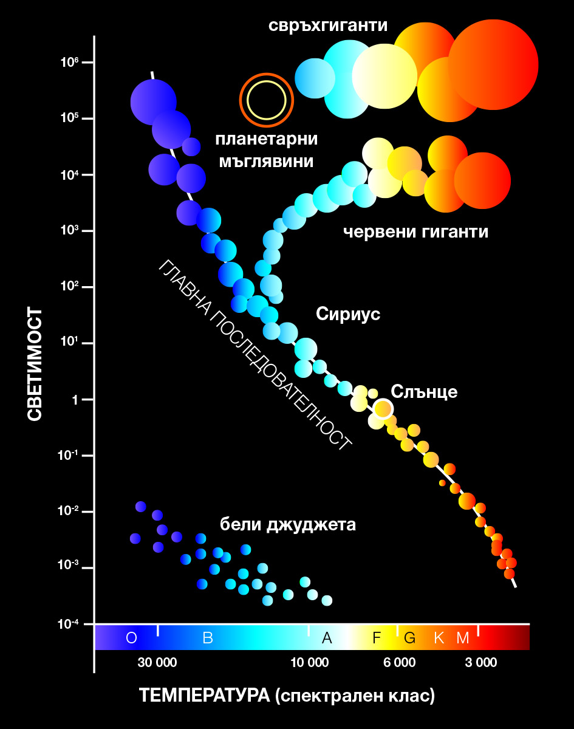
Източник: Собствена разработка по проект We Teach Data на база https://physicstime.com/sites/default/files/Diagrame%20Hertz-Russel.jpg

